

集团介绍
北京安汀实业集团成立于2002年，总部位于北京，是一家以新药开发、生产、药品代理、销售和政府事物为特色的集团化公司，共有员工500余人。拥有自主开发的肿瘤、妇科和呼吸科系列产品。公司拥有非常优秀的管理团队、强大的销售网络、一流的药品销售推广能力以及广泛的知名专家支持团队和行业背景。公司立志构建和谐的新徽商文化，在国内外医药界享有较高的声誉。公司在自身得到发展的同时，积极承担社会责任，热心公益事业回馈社会。

新安商学院
2009年3月，安汀实业集团董事长程雪翔先生创办了新安商学院。新安商学院是北京安汀实业集团内部大学，学院立足于中国的传统文化，秉承“贾道儒行、亦贾亦儒”的徽商思想，致力于通过祠堂文化、徽商文化的精髓和现代营销管理方法的有机结合，打造医药行业实战型的“黄埔军校”。学院成立的宗旨是希望通过分享国内顶级医药营销大师和实战精英多年的经验和成功管理方法，帮助企业内部员工做好九年职业规划、系统提升自身素质、规范职业行为，同时帮助其重要客户及合作伙伴建立企业的管理优势，提高人才竞争力。学院采取校、企、培训机构三者联合办学的模式，课程布局合理，师资结构优良。从2009年开始至今十年来，已培养了十八期新安商学院学员，他们当中有的已经成为大区总监，省区经理，部门经理，高级产品经理，成为安汀公司重要的骨干力量，有的已经成为公司合伙人，和公司共进退。

那些走心的福利
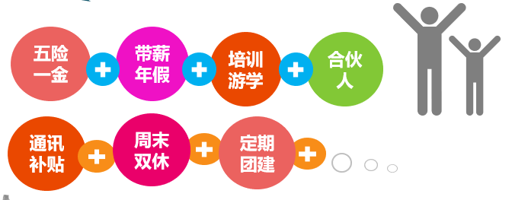
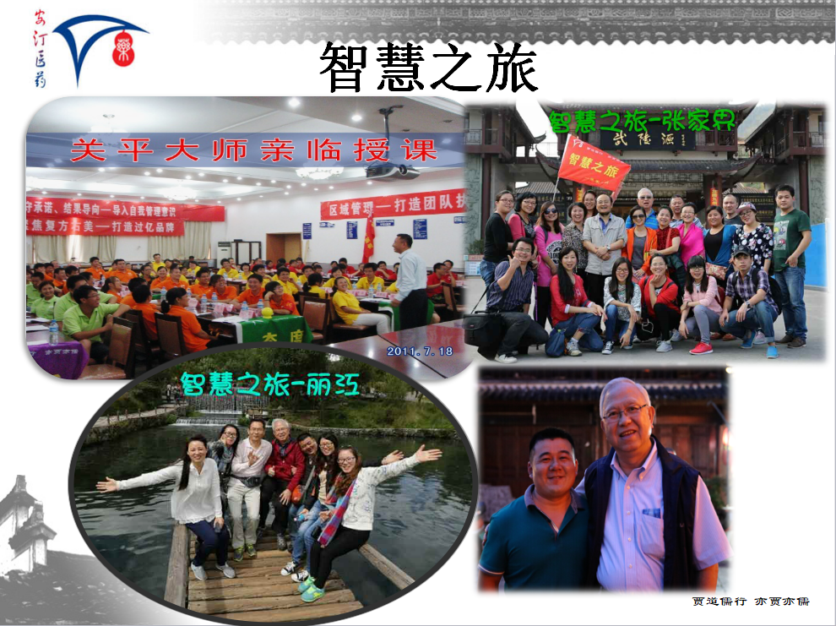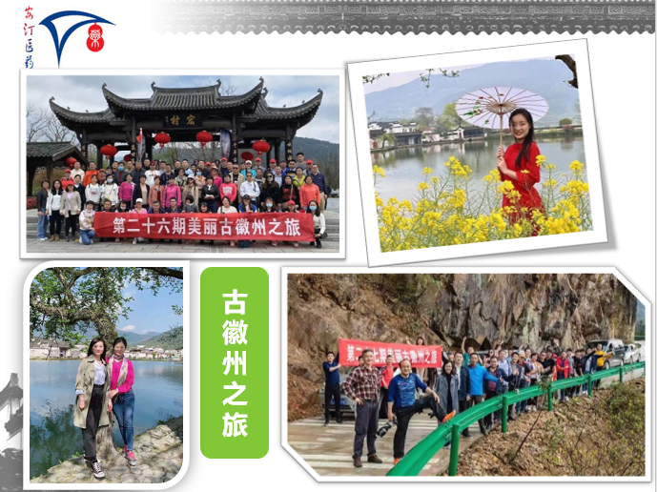
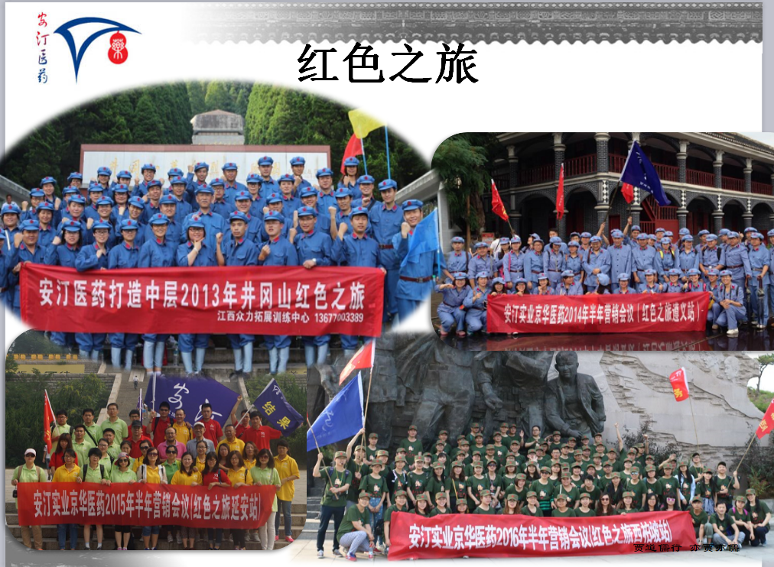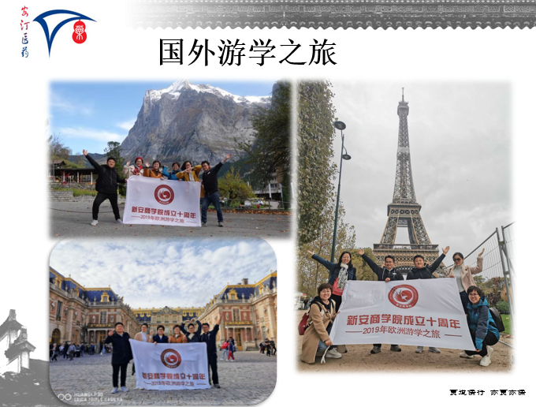
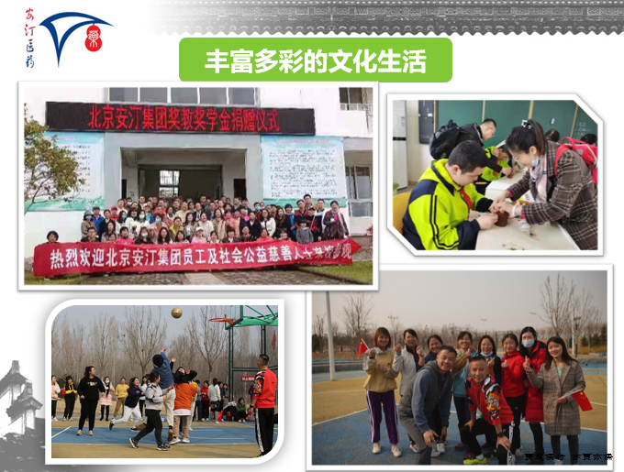


岗位名称 | 招聘人数 | 专业要求 | 工作地点
临床推广专员 | 20 | 医药、生物相关专业 | 全国各地
招商专员 | 10 | 不限 | 全国各地
人事专员 | 2 | 人力资源管理相关专业 | 北京
财务助理/会计 | 3 | 财会相关专业 | 北京
运营助理 | 5 | 不限 | 北京
销售销 销售内勤 | 5 | 不限 | 北京
销售助理 | 3 | 不限 | 北京
市场专员 | 2 | 医药、市场营销相关专业 | 北京
质量专员 | 5 | 医药、生物相关专业 | 北京
注册专员 | 5 | 医药、生物相关专业 | 北京
研发专员 | 1 | 医药、生物相关专业 | 北京
采购服务专员 | 2 | 会计专业、税收学专业 | 北京
总经理助理 | 1 | 不限 | 北京

应聘须知：
1)人品良好、五官端正、身体健康。
2)一经录用，公司提供免费专业化岗前培训（北京培训中心）。
3）待遇：实习期3个月，实习期享受转正后工资的80%。
转正后工资：硕士：7-9K/月；本科：6-8K/月；专科：5-7K/月

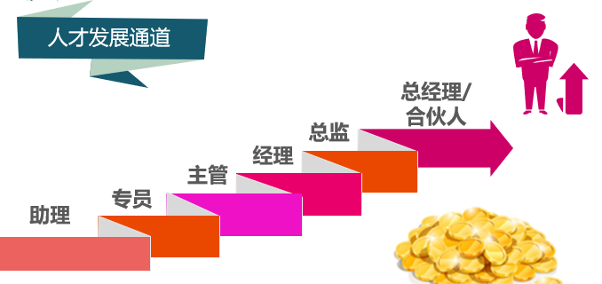

飞鸽传书：

公司地址：北京市朝阳区来广营西路9号院国创产业园6号楼
安徽地区联 系 人： 张 萍 13811387142 010-64975315 13965090881（微信）
发送简历邮箱：zhangping@bjanting.com

其他省区联系人：张志鹏 18201453313（微信同） 010-64975315 发送简历邮箱：zhangzhipeng@fhbys.com
朱海燕 15611223703（微信同） 010-64918568 发送简历邮箱： zhuhaiyan@fhbys.com

（欢迎了解详情）

北京安汀实业人力资源部
2021.4.8

